**Нұр себеле, Ұлыстың Ұлы күні!**

Ақмола облысы Целиноград ауданының Ақмешіт ауылында Ұлық мереке Ұлыстың Ұлы күніне арналған «Нұр себеле, Ұлыстың Ұлы күні!» атты мерекелік іс – шара өтті. Ұлық мерекеге мектеп ұжымы және ауыл жастары ерекше көңіл бөліп, мектеп ауласын мерекеге сай безендіріп, алтыбақан құрды. Мектеп іші қабырға газеттерімен, гүлдермен әшекейленсе, мектептің бір бөлмесі киіз үйге сай жабдықталды. Бұл киіз үйдің ішінде «Ақпан», «Сандыбай», «Ақмешіт» ауылы деген аттармен ұлттық тағамдар көрмесі ұйымдастырылды.

Жыл сайын ауылымызда атап өтілетін Наурыз мерекесі биылғы жылы да өз ерекшелігімен тиісті деңгейде атап өтілді. **Жарасымды ынтымақ пен ауызбіршіліктің үлгісін көрсете отырып, Тасты ауылдық округінің әкімі мен мектеп әкімшілігі және ауыл тұрғындары жыл басы - Наурыз мерекесін шабытты көңіл-күйде қарсы алды.**

Мерекелік шара мерекелік концертпен басталса, арты спорттық ұлттық ойындармен жалғасып, ең соңында ат жарыспен тәмамдалды. Іс – шараға ауыл тұрғындарынан басқа жан – жақтан келіп тамашалаған қонақтар да болды. Олардың ішінде Тасты ауылынан келген құрметті қонақтар Утешев Жақсылық Қажы ата мен әжелер де болды. Наурыз мерекесін өз батасы мен ақ тілектері арқылы нұрландыра түсті.

Мектеп ішінде өткізілген мерекелік концерт Ақмешіт ауылының Ақмешіт ауылының №15 орта мектеп ММ-нің директоры С.Б.Аппасовтың құттықтау сөзімен ашылып, шашу шашылды. 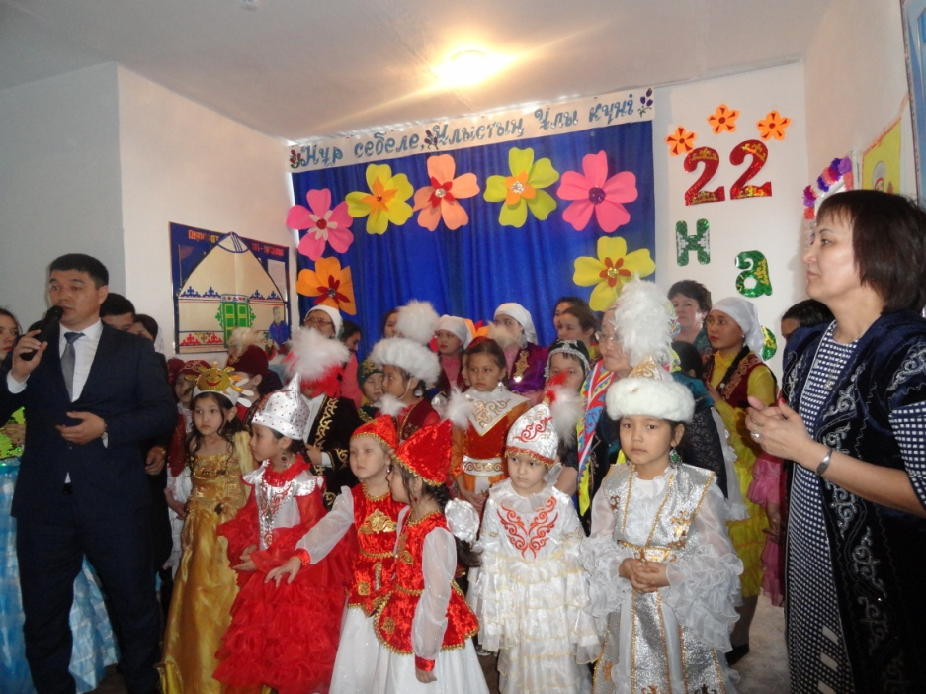

Мектеп оқушылары мен ұстаздары бар ынта – жігерлерімен Наурыз тойына арналған концертке бір адамдай атсалысты. «Жұмыла көтерген жүк жеңіл» демекші, ұстаздардың көмегімен, оқушылардың ұйымшылдығымен концертіміз сәнді де, мәнді де болып өтті. Әдеби – монтаж бен мың бұралған қыздардың биі, 6 – сынып қыздарының орындауындағы «Ақ жайнақ» пен «Бипл» халық әндері, мектепалды даярлық тобының бүлдіршіні Балғожина Даринаның орындауындағы «Қазағымның дәстүрлері» әні ерекше ықыласқа бөленді. Дәстүрлі мереке ұлтымыздың салт – дәстүрлерімен де көрініс тапты. 4 – сыныптың ұлдары «Амандасу» салтын көрсетсе, ауылымыздың азаматы Мырзахмет Сейдахмет: «Қызымыз үлкен азаматша болсын! Ата-анасына қызық болсын! Жақсылармен қатар болсын, Жамандармен қатал болсын, Ата-дәстүр байлығын жалғастырар берік бұтақ болсын!» деген ниетпен өзінің нәрестесіне осы күні, бақтың бастамасы, жақсылықтың жаршысы, өмірге нұр сыйлаған, халық қастерлейтін күні нәрестесіне ат қойғысы кеп, «Сәбиге ат қою» рәсімі көрсетілді. 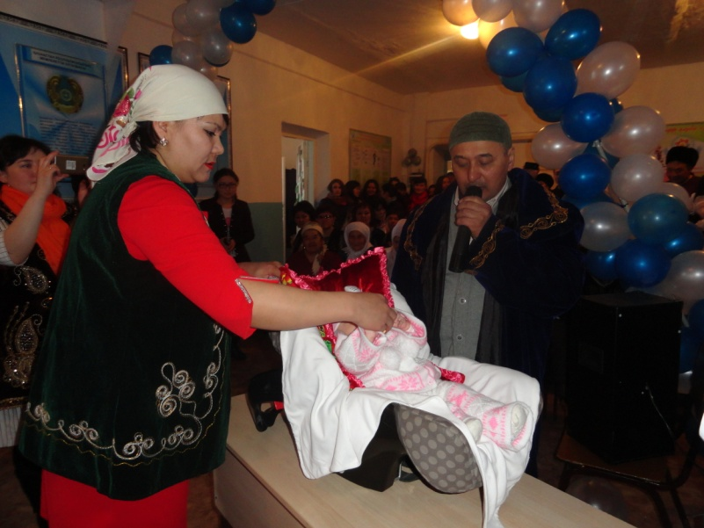

Әдеттегідей Наурыздың құрметті қонағы Қызыр баба, ауылымыздың ақсақалы Сүлейменов Бейсенбай ата сәбиге және жиналған қауымға өз батасын берді.

Мерекелік концерт мектебіміздің түлегі Олжабаев Жоламанның орындауындағы «Ақмешітім – қасиетті мекенім!» атты әнімен тәмамдалды.

Осы мезгілде мектеп алаңында спорттық ойындардан арқан тартыс, кір көтеру, бағанаға өрмелеу, үстел ойындарынан жарыс өткізілді.

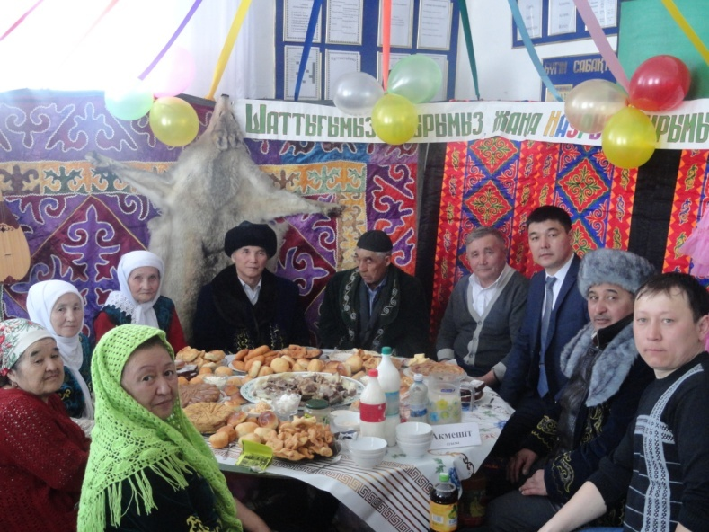

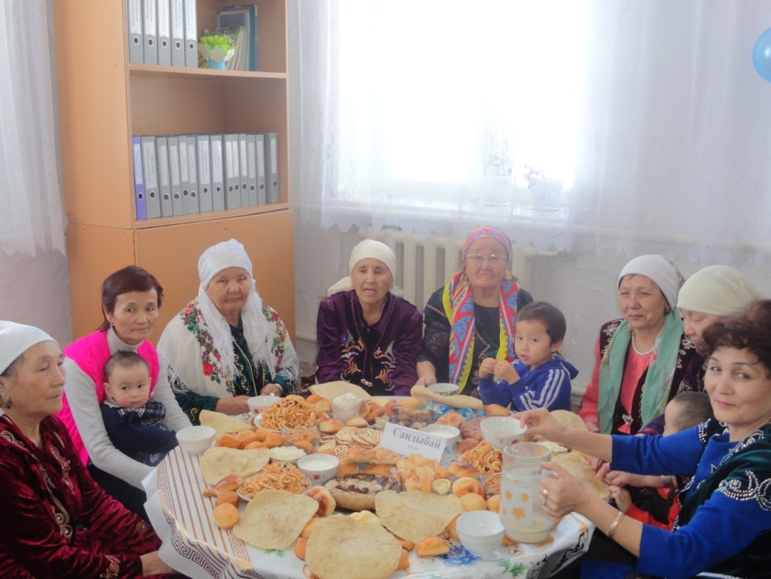

Мерекенің шарықтауы дала сахнасында өз жалғасын тапты. Ол жерде жабағы және тай жарысынан аламан бәйге өткізілді. Оның төрешілері Ақмола облысы бойынша «Көкпардан» үш дүркін чемпион Куракпаев Айбын Жамбылұлы мен «Көкпардан» спорт шебері, ТМД елдері бойынша «Көкпардан» ІІІ орын иегері, Қазақстан бойынша «Көкпардан» үш дүркін қола иегері, «Астана» командасының ойыншысы Канапин Ерлан Қанатұлы және ауыл жастары арасынан құрметті азамат Акпаров Орал Амангелдіұлы болды.

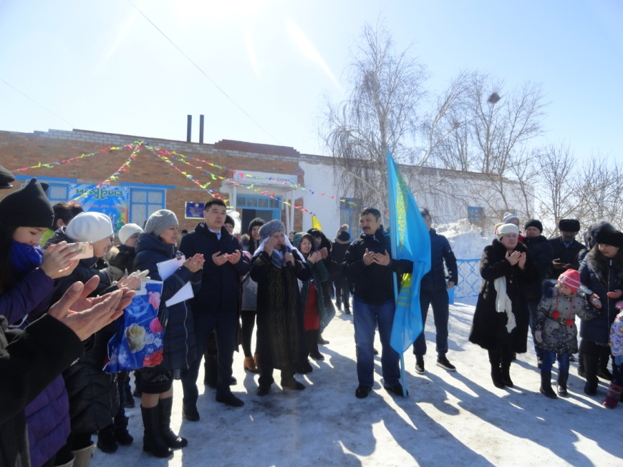

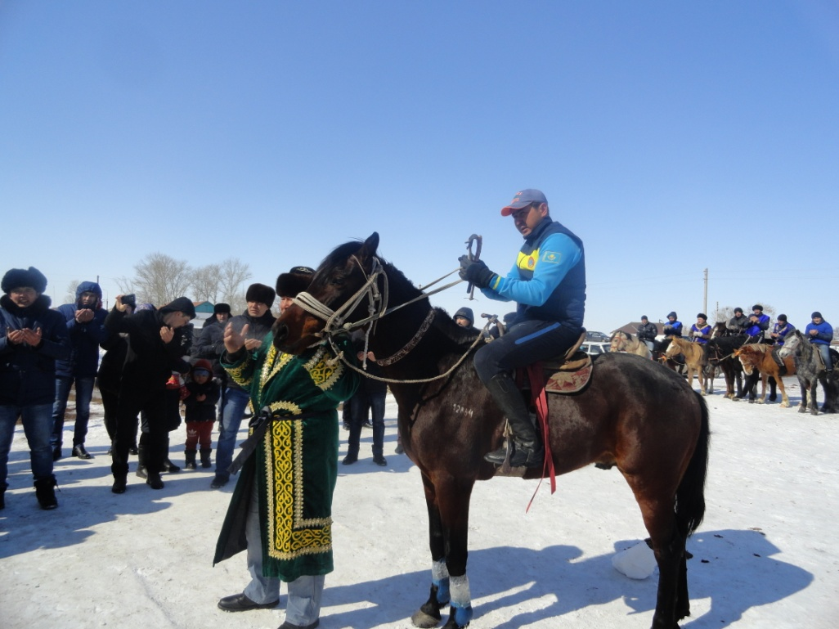

Ұлыстың Ұлы күніне арналған іс – шараның соңында марапаттау рәсімі болды.

Мәңгілік Елдің Ұлық мерекесі – Наурыз қазақ халқына жыл сайын молшылық, береке, бірлік, ынтымақ әкелсін! Наурыз құтты болсын, ағайын!

Ақмешіт ауылының №15 орта мектеп ММ

Қазақ тілі мен әдебиеті пәнінің мұғалімі

Аппасова Айнур Кайратовна